杭州师范大学教育学院2018届毕业生离校须知
祝贺你们顺利完成大学学业，即将走上人生新的旅程！
为了保证你们顺利地办理离校手续，安全愉快地离校，特提请注意以下事项：
一、毕业典礼、学位授予仪式和学院欢送会具体安排
学校定于6月20日8：00在仓前校区中心区域广场（如遇下雨，场地另行通知）,举行2018届学生毕业典礼；毕业典礼结束后，学校于当日8:45开始分批组织举行学位授予仪式，仪式地点在师生活动中心1500座报告厅（教育学院安排在下午，具体时间另行通知）。
6月19日9:30在师生活动中心二楼多功能厅(208)开展教育学院2018届硕士研究生毕业生座谈欢送会，请全体毕业生邀请自己的导师准时参加。
6月19日14:30在恕园2号楼112室举行教育学院毕业欢送会,请全体毕业生准时参加,欢迎毕业生的亲朋好友一同参加。
二、离校手续的办理
（一）党组织关系转接
1.根据《党章》规定，每个党员，不论职务高低，都必须编入党的一个支部、小组或其他特定组织，参加党的组织生活，接受党内外群众的监督。党员如果没有正当理由，连续6个月不参加党的组织生活，或不交纳党费，或不做党所分配的工作，就被认为是自行脱党。党员因学校工作单位发生变化，应按规定进行党员组织关系转接，2017年9月全国启动党员组织关系网上办理工作，省外需携带《党员组织关系介绍信》和《党员信息采集表》进行党员报到，省内介绍信在网上办理，需携带《党员信息采集表》进行党员报到。
2.根据《中共中央组织部关于做好高校毕业生党员组织关系管理工作的通知（组通字〔2015〕33号）》规定，高校毕业生党员应将组织关系及时转移到单位党组织，或单位所在地，或本人居住地的街道、乡镇党组织，也可随同档案转移到县以上政府所属公共就业和人才服务机构党组织。
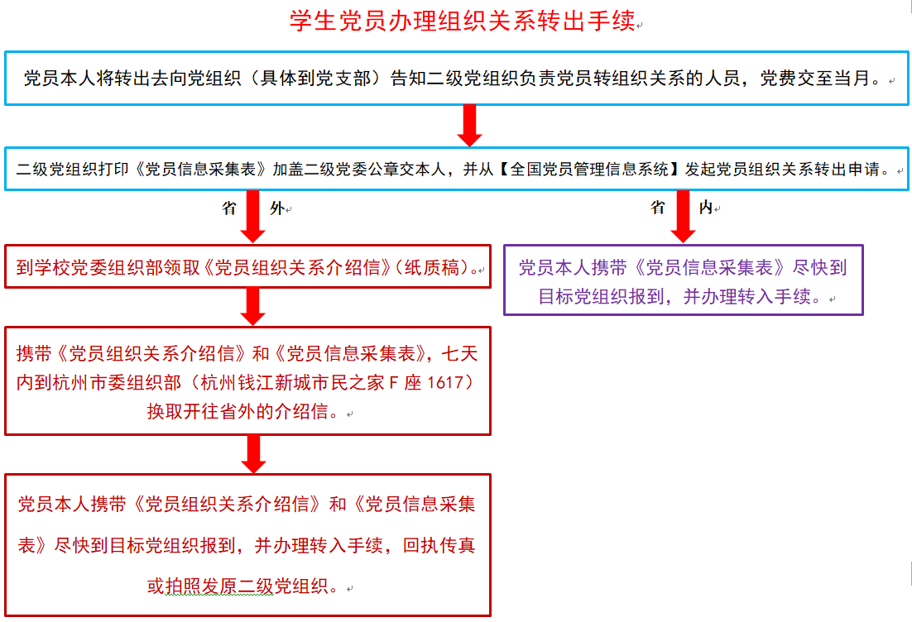
3.具体步骤：
（1）根据自己的实际情况，慎重选择接收单位。党员自己应主动咨询了解相关单位能否接收，尤其是预备党员，要考虑能否转正，在此基础上确定一个党组织接收单位。
（2）明确接收单位。向接收单位党组织负责人确认接收单位党组织的准确全称以及组织关系转入办法。
（3）向所在学院办理组织关系接转的负责人联系，提出申请。
（4）党员本人拿到《党员信息采集表》或《党员组织关系介绍信》之后，认真核实所有信息：正式党员或预备党员身份、身份证号、加入党组织时间、转为正式党员时间、介绍信的抬头、党费交纳时间、有效期、开具日期等。
（5）党员本人尽早凭《党员信息采集表》《党员组织关系介绍信》（仅省外需要）在有效期内及时到接收单位（介绍信抬头党组织）办理党员组织关系转入手续，转出到省外的党员请将组织关系介绍信的第三联回执用传真、快递或电子信息等形式反馈至原所在二级党委、党总支。
4.党员档案将归入本人人事档案，随人事档案一同转移，由二级党委、党总支负责整理寄送。
5.因接受单位发生变动等客观原因，导致省外组织关系介绍信逾期的，自党员组织关系转出之日起6个月内，可自行携带原凭证前往杭州市委组织部（钱江新城市民中心F座1617）重新开具组织关系介绍信。
6.如在转接组织关系过程中有疑问或遇特殊情况，请及时向所在二级党委、党总支负责老师或学校党委组织部咨询。校党委组织部联系人：谢琳洁，联系电话：0571-28869735，地址：杭州市余杭塘路2318号杭州师范大学行政楼1202室。
（二）团组织关系转接
1.团员证完整注册，并在专页上注明离校原因（毕业）、离校时间和缴纳团费的截止日期（2018年6月），以学院为单位将团员证交至校团委办理团组织关系转出手续。
2.团员证如有遗失，请至所在学院团委填写《团员证补办申请书》，以学院为单位到校团委统一补办（须提供一张一寸照片）。如团员档案遗失，材料无处可查，可由所在院团组织研究决定，是否补填“入团志愿书”。注：只受理集体补办工作。
3.各学院团委要提醒毕业生妥善保管好团员证及有关手续，到工作单位或就读单位及早办理接受手续，参加团的组织生活。
4.办理时间：5月14日至5月31日
5.办理地点：师生活动中心417室
经办人：柳杭静 13588735404
（三）校园一卡通注销
1.6月11日--21日，仓前校区一卡通服务中心将设立毕业生退费专窗。
2.6月11日--21日，学生以班级为单位（附班级名单和学院盖章）集体办理退卡手续。毕业生各班以班级为单位集体办理退卡手续（仓前校区学生需带校园卡退水控费用），班长或班级代表持本人身份证或学生证至各校区一卡通服务中心统一办理，如无特殊情况，次日可领取全班同学的退款。
3.学生个人如遇特殊情况需办理退卡手续，可携带学生毕业证办理销户手续，建议选择非高峰工作时段。
4.若校园一卡通内无余额或不想办理注销手续的，个人可不办理注销手续，一卡通服务中心将于次年9月统一进行注销。未注销之前，除校内餐饮和商贸可以继续使用外，图书馆和公寓楼门禁均不能使用。
5.毕业生退电费，以寝室为单位，需持公寓部退电费凭证，手续完备（宿管员、寝室成员签名确认），经一卡通服务中心核实无误后方可办理退费。
6.办理地点：各校区一卡通服务部
仓前校区：28865414
（四）图书归还
1.离校手续及时间节点
（1）毕业生离校前须归还所借图书（包括钱江学院图书馆所借图书），研究生应当提交毕业论文。
（2）6月12日前，毕业生还清所借图书。
（3）6月13日，图书馆向学院联络人提供未还书学生名单，并在离校平台可用后导入毕业生离校系统。
（4）6月18日，图书馆最后一次向学院提供未还书名单。
（5）6月15日前，全日制研究生论文提交完毕；6月20日前，非全日制研究生论文提交完毕。其余事项与本科生相同。
（6）下列地点均可还书：仓前校区图书馆、下沙校区图书馆、玉皇山美术学院图书馆。
2.注意事项
（1）毕业生除归还图书外不需要到图书馆办理离校手续，由图书馆直接办理。
（2）请各学院毕业生离校工作联络员及时告知毕业生还书期限（研究生论文提交期限）。
（3）6月12日开始毕业生不能再办理借书手续，但到图书馆阅览、上机等不受影响。
（4）图书丢失等需要按照书刊赔偿规则进行赔偿，赔书时需携带本人校园一卡通进行支付。可通过登录以下网站查询借书情况：http://opac.hznu.edu.cn:8080/reader/login.php
（5）研究生论文提交方式具体见“图书馆网页”。
（6）从各学院借的图书，归还到学院资料室。
图书馆联络人:张凤鸣 28867818 (162265566@qq.com)
仓前校区图书馆：28867080（仓前校区还书赔书）
玉皇山校区图书馆：28865472（玉皇山校区还书赔书）
下沙校区图书馆：28865818（下沙校区还书赔书）
范玉红、张颖：28868753(afan@hznu.edu.cn)（学位论文提交）
王 唯：28865828（1243130400@qq.com）（综合协调）
（五）公寓退宿
1.6月6日至6月15日，公寓服务中心对毕业生寝室的财产、水电费等进行核查，存在水电费欠费、寝室财产损坏或丢失的毕业生请及时缴清、赔偿；公寓服务中心将在6月20日前将寝室核查结果上传至毕业生离校系统（http://lixiao.hznu.edu.cn）。
2.6月15日—6月25日，以班级、寝室为单位或个人均可至所在公寓楼大厅完成离寝验收及退宿工作，及时归还寝室钥匙及信箱钥匙（仓前校区）。
3. 因仓前校区B区块学生公寓的启用及A区块住宿房源的调整需要，所有毕业生须在6月25日前全部离校。毕业生如有特殊情况需申请延迟离校的，一般原则上不超过1周。
4.如需要行李存放的毕业生，可与公寓楼管理员联系存放（存放期限至2018年9月1日）。
联系方式：28865423（仓前校区）
（六）办理国家助学贷款确认
1.就学地（高校）助学贷款： 6月10日前，助学贷款毕业生在学院完成国家助学贷款确认工作；助学贷款毕业生应按照合同要求按时还款，也可一次性提前还款。
2.国家开发银行生源地助学贷款：助学贷款毕业生毕业离校之前，登陆国开行生源地助学贷款的“学生在线服务系统” 申请毕业确认，认真完成联系方式的更新和就业信息的填写。
3.咨询地点：仓前校区行政楼225办公室（学生处）
咨询人：惠秀老师 联系电话：28865070
（七）学生证注销、领取毕业证书和学位证书
1.各学院完成学生证注销工作。
2.学位评定委员会会议后，教务处/研究生院将毕业证书、学位证书下发到学院，毕业典礼后由学生本人到所在学院领取毕业证书和学位证书，非本人领取证书的学生需写好委托书连同本人身份证复印件交给代领学生领取。
3.毕业证书和学位证书遗失：毕业证书、学位证书遗失可到教务处/研究生院补办相关证明书（毕业证书、学位证书无法办理补发）。
4.咨询地点：本科生在仓前校区行政楼315，咨询人：鲁文君老师，联系方式：28865130；研究生在行政楼320室，咨询人：常潇老师，联系方式：28865141。
（八）费用结算
1.结算方法
学费结算：根据由教务处提供的所有在校期间应缴费学分数进行结算，所有在校期间应缴学费总额扣除以前年度应缴总额，剩余结算金额体现在2017学年的学费应缴数上。
住宿费结算：根据学校后勤公司提供的历史欠费信息进行核算。
2.核对方法
（1）结算信息核对地址：
网 址： http://xscw.hznu.edu.cn
用户名： 本人学号
密 码： 默认为学号后四位
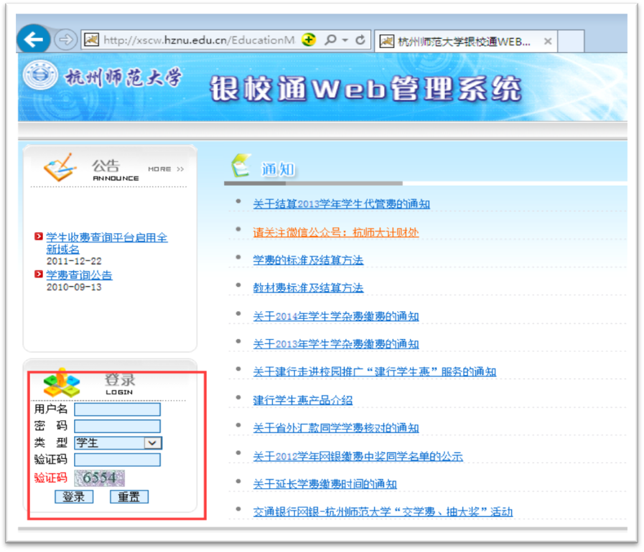
（2）已缴费明细查询
登录http://xscw.hznu.edu.cn后，点击菜单栏中“学生缴费”—“缴费查询”，选择查询学年可以查询每年的应缴和已缴明细。负数为应退费。
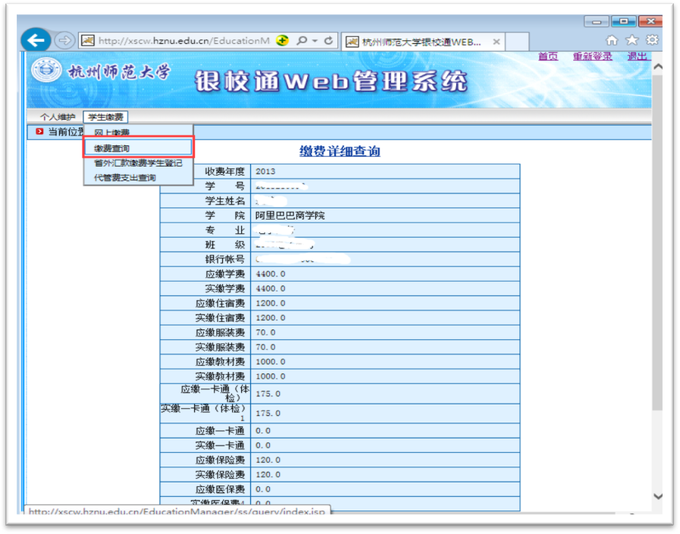
教材领用明细查询：点击菜单栏中“学生缴费”—“代管费支出查询”，选择查询学年可以查询每年的教材费使用明细。
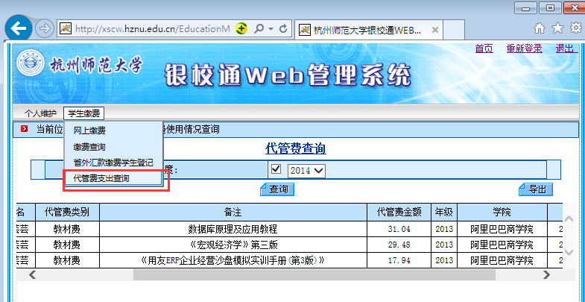
（3）核对咨询电话
如学分（用于学费结算）有问题，请与教务处联系（叶老师，电话：28868202，地址：仓前校区恕园3号楼308室）；
如教材数据有问题，请与教材中心联系（许老师，电话：28865127）；
如住宿费有问题，请与后勤服务集团联系（金老师，电话：28860868（仓前）28865146（下沙））；
如有其它问题，请与计财处联系（陈老师，电话：28866598，地址：仓前校区恕园3号楼206室）
（4）费用补缴方法
方式一：网银缴费
登录系统后，点击“学生缴费”—“网上缴费”—“银联网银支付”
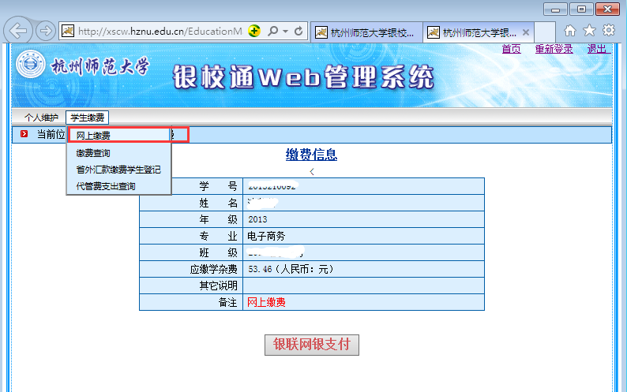
方式二：校内自助缴费机
在仓前和下沙校区的交通银行自助服务区里有专用缴费机，可以通过本人学号进行自助缴费。
方式三：银行柜台
在浙江省内任一工商银行或交通银行网点进行缴费，填写相应缴费凭证，“用户姓名”栏填“学生本人姓名”，“编号”栏填“学号”，“收费单位”栏填“杭州师范大学”，如果在工商银行缴费还需要填写学校代码“12020742”。

三、毕业生派遣工作（报到证办理）
（一）正常派遣的办理
1.毕业生在6月10日之前已落实就业单位，请随时将有关证明材料本科生送至程骁老师处，研究生送至楼利高老师处。6月15日前如有毕业生尚未落实就业单位，但明确在7月初需要报到证(如回生源地报名招考或者落户)，请提出书面申请本科生送至程骁老师处，研究生送至楼利高老师处，学院统一将名单及申请书于6月15日之前报送到学生处和研究生处。对于以上毕业生，学校将于6月15日完成就业方案的录入和审核，请各位毕业生及时登录“浙江省大学生网上就业市场”确认就业方案，以便6月底签发就业报到证，由辅导员根据本学院实际情况将报到证发给相关毕业生。
2.毕业生在6月底到8月底之间落实就业单位的，可以随时将有关证明（具体要求同上）交至学院；期间如有毕业生要求将报到证开回生源地参加考试或者落户等需要，请将书面申请提前交到学院。学校将于每周二签发报到证（毕业生提交就业材料后请尽快关注“浙江省大学生网上就业市场”，以便及早确认就业方案），毕业生可于当周周三后到学院领取或由学院邮寄给毕业生。
3.毕业生如在8月底之前未能落实就业单位的，学校将于9月初统一派遣回生源地人事局。
（二）调整派遣的办理
1.毕业生如需要调整就业单位，在本市范围内，由当地毕业生就业主管部门办理调整手续；跨地区的，由两地毕业生就业主管部门办理调整手续；从市县调整到省级、中直单位，或从省级、中直调整到市县的，或跨省（自治区、直辖市）调整就业去向，由浙江省高校毕业生就业指导服务中心（杭州市西湖区华星路203号）办理调整手续。每位毕业生只允许调整一次就业单位。
2.需要换领新就业协议书。8月25日前，可凭原就业协议书（一式三份）和解除协议证明（必须有单位和人事主管部门都解除的证明），向校研究生处申请换发新就业协议书（每位毕业生只允许换1次）。8月25日后发生违约只能按照改派规定要求，通过调整改派办法实现就业。
3.毕业生办理就业调整手续时，须携带以下材料：
（1）就业报到证；
（2）出具原就业单位同意解除协议并经上级就业工作部门审核同意的书面意见；
（3）出具新的就业单位有关证明材料（具体要求同上）。
4.2018届毕业生办理调整手续截止时间为2020年6月30日。
（三）补办材料的办理
就业协议书遗失：毕业生填写《就业协议书遗失申明》（注明协议书号码），在学校就业网上公示7天方可领取新的协议书。每名学生只允许重新申领一次。8月25日后，按照改派的相关规定和程序办理。
报到证遗失、改派：8月25日前，毕业生需要调整就业单位的，学校按照调整后的信息打印和签发报到证。8月25日后，毕业生在校毕业生就业信息网（http://job.hznu.edu.cn ）上下载并填写补办报到证的申请表格，经学生处/研究生院审核后至浙江省高校毕业生就业指导服务中心办理（杭州市西湖区学院路35号713办公室）。每名学生只允许重新申领一次。
（四）办理信息
非周末时间8:30-11:30,13:30-16：00到恕园24号楼103室办理，联系电话28865585。
四、毕业生档案转寄工作
1.毕业生在6月15日之前签约并将材料上交给学院，6月底前网上确认的，档案将在7月12日之前向指定单位转递；
2.8月底前签约的毕业生，报到无特殊要求的,均在9月初根据就业材料信息向指定单位投递；8月底前未落实就业单位的，学校将于9月15日之前向生源地人事局或指定接收单位转递（参加“两项计划”的学生除外）。
3.6—8月期间签约且需要档案落户、报到的毕业生，请在递交就业材料的同时告知程骁或楼利高。
4.办理地点：恕园24号楼103室办理，联系电话28865585。
五、户口迁移证办理
1.6月10之前，毕业生将户口迁往地址填写后提交学院审核。保卫处负责办理完户口迁移证后，交由各学院发放。
2.毕业生应在规定时间内到相关派出所落户。
（1）户口迁回原籍的：凭毕业证书、户口迁移证等材料向入学前户口所在地派出所申报迁入；
（2）符合就业地落户条件，落户的：凭毕业证书、报到证、用人单位录（聘）用证明等材料向单位管辖派出所申报迁入；
（3）户口迁移证签发后改迁：因就业变动迁移证改迁，迁往地址都是杭州市范围内的不需要改迁；改回原籍的，凭本人带身份证、迁移证到迁出地派出所户籍窗口办理；改到其他单位的，凭本人带身份证、迁移证、已改好的报到证到迁出地派出所户籍窗口办理（报到证在省教育厅改）；
3.迁移证一般在毕业当年年底前均有效。（如迁往地为省外，对方派出所要求重新开具有效期内的迁移证，则重打）。
4.户口迁移证遗失后补办：原迁往地是杭州市外的，凭原迁往地派出所开具“未落户证明”、毕业证、报到证到发户籍中心补办。
附相关的户籍中心和电话：
仓前派出所：0571-88620053
5.办公地点：
（1）离校期间办理地点
仓前校区：行政楼111室，经办人：施华，联系电话28868209。
（2）暑期办理地点：
仓前校区：行政楼111室，经办人：张凤梅，联系电话28865096，15068792598。
六、医疗待遇
毕业生的杭州市大学生医疗保险均享受到2018年8月31日（住院的请在8月31日前完成结算），同学们务必在8月底前及时参保，以便享受医保连续参保的待遇。请毕业生及时办理当地的职工医保。暂缓就业的毕业生同时停保，不再参加在校学生城镇居民医疗保险。
联系人：周医生，联系电话：28869152
七、其它要求和注意事项
1.毕业生应遵守校纪校规，应注意个人和集体的财产安全，关好门窗、电灯，搞好寝室卫生；要爱护公物，不要损坏门窗、涂画墙壁，不要砸热水瓶、啤酒瓶及其它物品，不要在寝室及楼道内焚烧纸张及各种物品；不得打架斗殴、寻衅闹事、酗酒、赌博和违犯其它纪律。对违反规定的毕业生，学校查清事实后将按校纪校规处理，并将处理结果书面通知毕业生所在工作单位。
2.增强安全意识和法纪观念，注意旅途安全，妥善保管随身携带的证件等重要物品，注意旅途卫生、预防疾病。
3.录取为本校研究生和留校工作的应届毕业生，在离校前可以将行李存放在学生公寓管理服务中心安排的寄存室，下学期开学报到后再另行安排寝室。
4.毕业生应按时报到，服从单位安排，谦虚、谨慎，注意自己的仪容、言谈举止。
5.毕业生离校后如果遇到问题需向学校反映，可以用邮件、微信等方式与学院和学校有关部门联系。学校联系邮箱：
邮箱：12345@ hznu.edu.cn；微信号：hsdxsgz

祝全体毕业生前程似锦！平安愉快！

